............. .-..------------··-···- - - i
·--··--·----··--····-·-·--·-· - - -- - - - - - - - - - - - - - - - - - - - - -

ASSUNTO
Aprovação do Relatório de Gestão 2015.
DELIBERAÇÃO PLENÁRIA N.0 006/2016

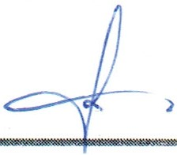

A Plenária do Conselho de Arquitet ura e Urbanismo do Tocantins, reunida ordinariamente na cidade de Palmas, no Estado do Tocantins, na sede do CAU/TO, no dia 05 de abril de 2016, no uso das competências que lhe confere o art. 35, do Regimento Interno do CAU/TO, após analise do assunto em epígrafe, e

Considerando o parágrafo único, do art. 70, da Constituição Federal, que dispõe que "prestará contas qualquer pessoa física ou jurídica, pública ou privada, que utilize , arrecade, guarde, gerencie ou administre dinheiros, bens e valores públicos ou pelos quais a União responda, ou que, em nome desta, assuma obrigações de natureza pecuniária";

Considerando a Lei n.º 12.527, de 18 de novembro de 2011, que dispõe sobre o direito ao acesso à informação e os procedimentos a serem adotados pela Administração Direta e Indireta, com o fim de garantir o acesso a estes dados;

Considerando as disposições da IN TCU N.º 63/2010, da Portaria TCU n.º 321/2015, que versa sobre o Relatório de Gestão que deve ser apresentado ao referido órgão;

Considerando o Relatório de Gestão do exercício de 2015, elaborado e apresentado pela Gerência Administrativa deste Conselho, feito em cima dos dados de gestão de todas as áreas e setores que compõe esta autarquia;

Considerando a Deliberação nº004/2016 da Comissão de Planejamento e Finanças do CAU/TO, que aprova o Relatóriode Gestão 2015 do CAU /TO;

Endereço: Quadra 103 sul, Rua SO-05, Lote 12, Salas 04 e 05
www.cauto.org.br / atendímento@cauto.org.br

DELIBEROU:

1- Aprovar o Relatório de Gestão 2015 do CAU/TO.

Palm as, 05 de abril de 2016.
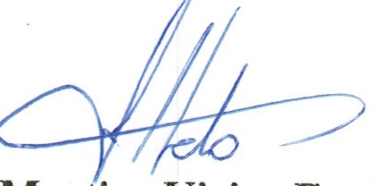
Joseisa Martins Vieira Furtado
Presidente do CAU/TO

Endereço : Quadra 103 sul, Rua SO-05, Lote 12, Salas 04 e 05
, ,vww.cauto.org.br / atendimento@cauto .org.br

50ª REUNIÃO PLENÁRIA ORDINÁRIA DO CAU/TO

Folha de Votação anexa à Deliberação Plenária nº006/2016

Conselheiro | Votação  Sim Não Abst. Ausenc.
Joseísa Martins Vieira Furtado
Carlos Eduardo Cavalheiro Gonçalves | X
Giovanni Alessandro Assis Silva | X
Nourival Batista Ferreira | X

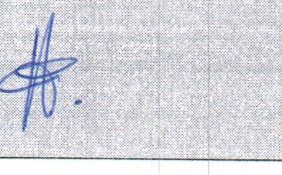Histórico da votação:

Reunião Plenária Nº 050/2016 , Data: 05/abril/2016

Matéria em votação: Aprovação do Relatório de Gestão 2015.
Resultado da votação: Sim ( 03 ) Não ( O) Abstenções ( O ) Ausências ( O ) Total ( 04 )

Ocorrências:

Sécretário da Reunião: Presidente da Reunião:

Ende reço: Quadra 103 sul, Rua SO-05, Lote 12, Salas 04 e 05
www.cauto.org.br / atendimento@cauto.org.br

